Exercice pratique sur AJAX

Introduction

La Fonctionnalité Ajax du CEPRB est une application JavaScript légère fondée sur la technologie Ajax qui peut être facilement intégrée à tout site web afin de permettre l’affichage dynamique d'information depuis le Portail Central du CEPRB.

L’utilisation de la Fonctionnalité Ajax du CEPRB ne requiert aucune connaissance spécifique en technologie de l’information. La Fonctionnalité fonctionne dans toutes les plateformes de serveurs et elle ne requiert aucune installation de logiciel. Tous les fichiers requis sont localisés sur le Portail Central du CEPRB et entretenus par le Secrétariat.

La Fonctionnalité Ajax du CEPRB est une application côté client. La connexion au Portail Central du CEPRB est faite directement par le client (utilisateur final).

Intégration

La Fonctionnalité Ajax du CEPRB a été conçue pour que son intégration à tout site web soit le plus simple possible.

La Fonctionnalité Ajax du CEPRB peut être intégrée à toute page web ajoutant simplement les lignes de HTML suivantes.

<script type="text/javascript" charset="utf-8"
src="http://bch.biodiv.org/centralportal/ui/offsite/bch-offsite.js"></script>
<script type="text/javascript" charset="utf-8" >
GenerateRecords("focalPoint", "ca", "en");</script>

Voici une page HTML très simple intégrant la Fonctionnalité Ajax du CEPRB.

<html>
<body>

<h1>National Focal Points</h1>

<script type="text/javascript" charset="utf-8"
src="http://bch.biodiv.org/centralportal/ui/offsite/bch-offsite.js"></script>
<script type="text/javascript" charset="utf-8" >
GenerateRecords("focalPoint", "ca", "en");</script>

</body
</html>

Personnalisation

La Fonctionnalité Ajax du CEPRB peut être facilement personnalisée pour montrer tout type spécifique d’information nationale du CEPRB pour quelque pays que ce soit. L’assistance pour les langues est actuellement en développement.

La Fonctionnalité Ajax du CEPRB peut être personnalisée par un simple changement des paramètres de la méthode GenerateRecords définie ci-dessous.

fonction GenerateRecords(documentType, country, language);

documentType

Le paramètre spécifie quel type d'information nationale du CEPRB il faut afficher. Les valeurs valables sont les suivantes :
Type d’information à afficher | Valeur
Correspondant National | focalPoint
Autorité Nationale Compétente | authority
Base de données nationale | nationalDatabase
Lois, Réglementation ou Directives | law
Accord ou Arrangement | agreement
Décision sur OVM | decisionUnderAIA
Décision sur OVM-AHAT | decisionUnderA11
Autre Décision | decision
Expert en Biosécurité | biosafetyExpert
Rapport sur la Mission | biosafetyExpertAssignmentReport
Opportunité de Création de Capacités | capacityBuildingOpportunity
Projet de Création de Capacités | capacityBuildingProject
Besoin ou Priorité de Création de Capacités | countryNeedsAndPriorities
Évaluations des risques | riskAssessment

pays

Le paramètre spécifie quel pays pour lequel l'information est affichée. La Fonctionnalité Ajax du CEPRB utilise des codes de pays ISO 3166 à 2 lettres.

La liste officielle peut être trouvée sur :
http://www.iso.ch/iso/en/prods-services/iso3166ma/02iso-3166-code-lists/list-en1.html

langue

Quelques codes des langues  Langue à afficher | Valeur
Anglais | en
Ruse | ru
Espagnol | es
Exercice

Ouvrez le Dossier Ajax qui se trouve dans votre bureau.
Faites double-clic sur le fichier “my_first_ajax”.
Vous verrez un message sur la partie supérieure. Cliquez sur ce message et choisissez « Autoriser Contenu Bloqué… »

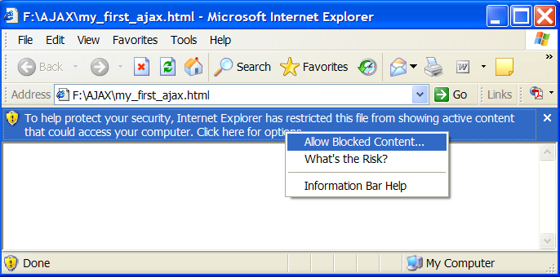
Vous devriez voir la fenêtre suivante. Elle montre la liste de tous les Correspondants Nationaux pour le Canada en français.
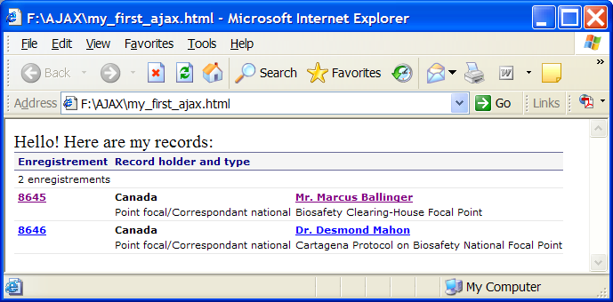
Retournez à votre dossier AJAX, faites clic droit sur le fichier “my_first_ajax”, allez vers « Ouvrir avec » et choisissez « Bloc-notes ».

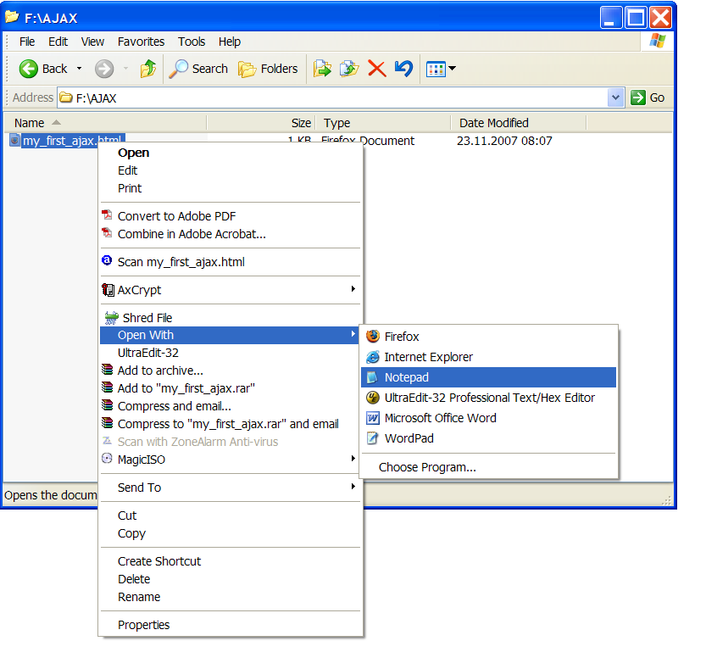

Vous devriez voir la fenêtre suivante :

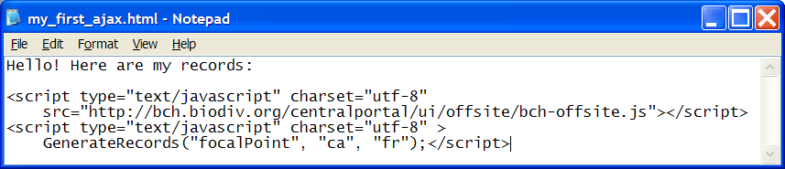

Faites les exercices rapides suivants :
1. Affichez la liste de toutes les Lois, Réglementations et Directives pour le Brésil en espagnol.
2. Affichez la liste de toutes les Évaluations des risques pour la Nouvelle Zélande.

Clé de correction

Exercice 1 :

<script type="text/javascript" charset="utf-8"
src="http://bch.biodiv.org/centralportal/ui/offsite/bch-offsite.js"></script>
<script type="text/javascript" charset="utf-8" >
GenerateRecords("law", "br", "es");</script>

Exercice 2 :

<script type="text/javascript" charset="utf-8"
src="http://bch.biodiv.org/centralportal/ui/offsite/bch-offsite.js"></script>
<script type="text/javascript" charset="utf-8" >
GenerateRecords("riskAssessment", "nz", "en");</script>

